Поліприєднання
Реакції поліприєднання здійснюються за рахунок міграції атомів
від однієї макромолекули до іншої або до проміжного продукту.
Реакція протікає за ступінчастим механізмом, послідовними актами.
В порівнянні з радикальною полімеризацією поліприєднання здійснюється без участі вільних радикалів або іонів. В порівнянні з радикальною полімеризацією для поліприєднання потрібна висока енергія активації.
У реакції поліприєднання можуть брати участь як вінілові мономери, так і мономери з функціональними групами.

Реакції за участю вінілових мономерів
Прикладом реакції поліприєднання є полімеризація стиролу
у присутності гідрогенхлоридної кислоти:
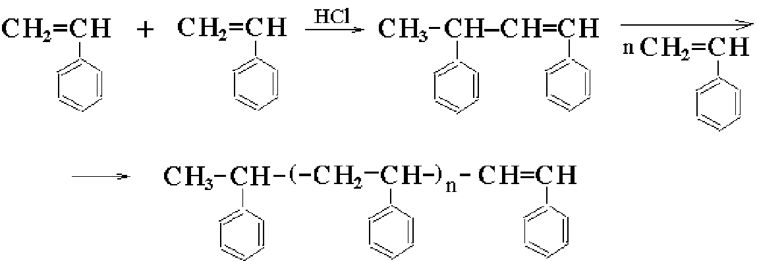
Утворення полімеру відбувається шляхом міграції атома Гідрогену від мономера до подвійного зв’язку. Реакція протікає без виділення низькомолекулярних речовин. Проміжні продукти на всіх стадіях реакції містять подвійний зв’язок на кінцевій ланці. Проміжні продукти за структурою та реакційною здатністю аналогічні початковому мономеру; ці продукти реакції стабільні та можуть бути виділені з реакційної суміші, тоді як при полімеризації, ланцюги, що ростуть, на різних стадіях реакції неможливо відокремити від всієї реакційної маси.
Отримання високомолекулярних речовин шляхом поліприєднання за участю вінілових мономерів є дуже складним, оскільки атом Гідрогену
у вінілових мономерів є малорухливим. Тому поліприєднанням за участю вінілових мономерів отримують олігомери − рідкі продукти з молекулярною масою = 2000.

Реакції за участю мономерів з функціональними групами
У мономерів з функціональними групами (гідроксильними і аміногрупами) атом Гідрогену вельми рухомий і тому вони активно беруть участь в реакції поліприєднання (наприклад, при взаємодії з ізоцианатами)
з утворенням високомолекулярних продуктів.
В цьому випадку реакцію поліприєднання слід розглядати як поліконденсаційний процес, що не супроводжується утворенням низькомолекулярних продуктів. Тому склад ланок полімеру і мономера ідентичний (на відміну від поліконденсації, що супроводжується виділенням низькомолекулярного продукту, коли склад розрізняється).
Прикладом реакції поліприєднання є отримання поліуретану (полімер, що містить в основному ланцюзі уретанові групи –HN–CO–O–) з диізоцианата та діолов. Рухомий атом Гідрогену гідроксильної групи діолів мігрує та приєднується до атома Нітрогену ізоціанатної групи:

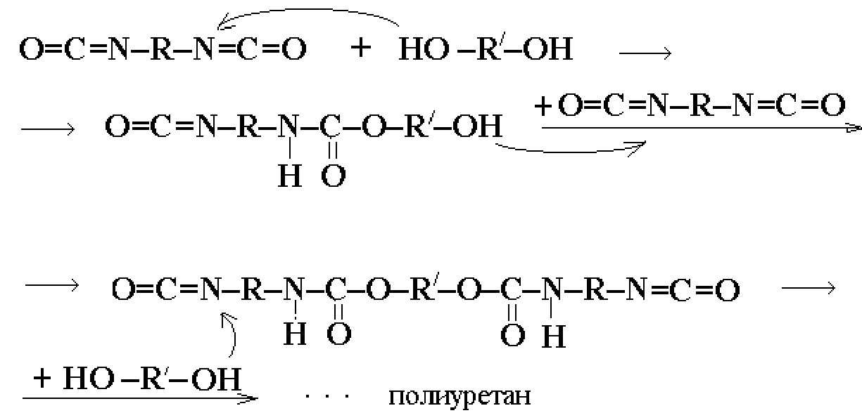
У приведеній реакції активні функціональні групи, як і при поліконденсації, витрачаються при синтезі полімеру, а в ланцюзі, що утворюється, ланки містять нові неактивні функціональні групи.
Лінійні поліуретани, що кристалізуються, характеризуються високою жорсткістю і невеликим водопоглинанням і застосовуються як пластмаси. Зшиті поліуретани застосовують як еластомери, пінопласти, для виготовлення лаків, емалей, волокон, клеїв, герметиків і ін.
Другим прикладом є отримання полісечовини (полімери, що містять
в основному ланцюзі сечовині групи –HN–CO–NH–) при взаємодії диізоціанату з діаміном:
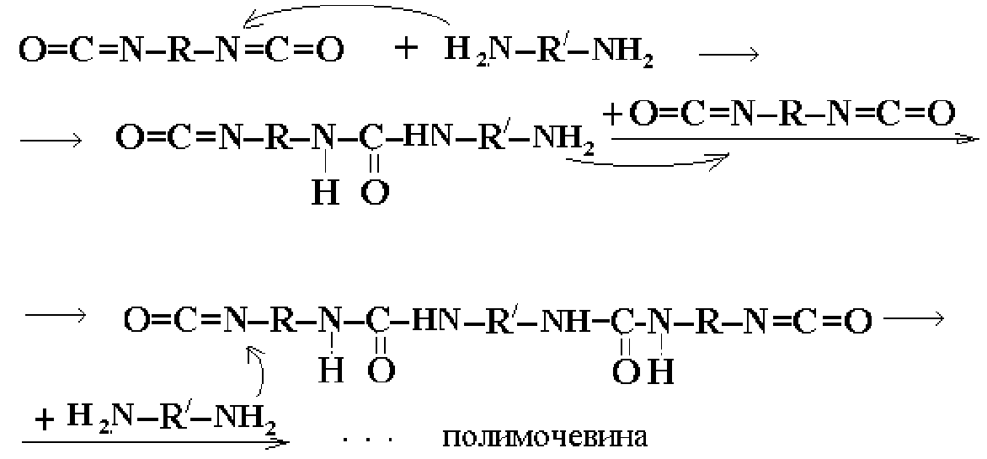

Наприклад, промислове виробництво полісечовини налагоджене в Японії (на основі нонаметилендіаміну та сечовини), яка використовується для формування волокна (урелон) для виробництва риболовних сіток і трикотажу. Полісечовини перспективні для виготовлення морського кабелю, листових матеріалів, труб, стрижнів, плівок, лаків і ін.

